От школьного предмета к профессии через занятие в лаборатории «НаукоЛаб. Профессия лаборант химического анализа.
«Если есть в жизни человека что-то судьбоносное, так это выбор профессии».
Н. Чернышевский.
Тема занятия. Анализ молока.
Тип занятия. Урок комплексного применения знаний, умений, навыков.
Практическое занятие с элементами проблемного обучения. 2 урока.
10 (11 класс). Углубленное изучение химии.
Цель. Создание условий для активации познавательной деятельности с помощью проблемного материала и исследовательского метода.
Дидактическая цель. Решение прикладных задач на определение качественного состава молока органолептическим, физико-химическими методами анализа.
Приобретение учащимися необходимой системы знаний, умений и навыков при выполнении практико-ориентированных заданий. Развивающая цель. Продолжить формирование умений и навыков решения качественных задач на неорганические и органические вещества, ионы.
Воспитательная цель. Показать связь выбора профессии с изучаемыми предметами на углубленном уровне, личными возможностями и интересами.
Планируемые результаты.
Систематизация знаний о решении качественных задач на распознавание неорганических и органических веществ, ионов; экспериментального доказательства качественного состава молока с целью установления возможности его применения.
В ходе занятия ученики:
- знакомятся с профессиями лаборанта химического анализа (химика);
продолжают формирование умений:
- самостоятельно выбирать наиболее эффективные способы решения исследовательских задач;
- владения основами самоконтроля, самооценки;
- устанавливать причинно-следственные связи, строить логическое рассуждение;
- организовывать учебное сотрудничество и совместную деятельность с учителем и сверстниками;
- владения устной монологической речью;
- формирования и развития компетентности в области использования информационно-коммуникационных технологий.
Оборудование: набор химических реактивов и оборудования лаборатории «НаукоЛаб»:
- растворы: спиртовый раствор фенолфталеина, 0,1 н раствор гидроксида натрия (приготовлен из стандарт-титра), раствор Люголя (или 3% спиртовый раствор йода), 0,04% спиртовый раствор бромтимолового синего, нитрата серебра, сульфата меди, гидроксида натрия, азотной кислоты, нитрата свинца (II), уксусной кислоты, 25% раствор аммиака, 10% раствор хлорида железа (III), 10% раствор хлорида меди (II), 10% раствор гексацианоферрата (II) калия, 10% раствор сульфата кобальта, 10% раствор сульфата никеля, ацетон, этанол;
- мерные цилиндры емкостью 50-100-250 мл, белый экран, большие пробирки с пробкой, стеклянные стаканы, бумажные фильтры, воронки, бюретки, пипетки на 1-5 мл, колбы конические, пробиркодержатели, чашки Петри, линейка, счетные камеры Горяева, стеклянные палочки, пробирки, штатив для пробирок, химические стаканы, фарфоровые чашки, лабораторные штативы, пульверизаторы, капилляры (инсулиновые шприцы), пластины Силуфол (или прямоугольники из фильтровальной бумаги);
- спиртовка, водяная баня;
- лупы;
- цифровой микроскоп;
- датчики рН и электропроводности цифровой лаборатории «НаукоЛаб»;
- магнитная мешалка;
ноутбуки, мультимедийный проектор, ИД;
ПСХЭ Д. И. Менделеева;
раздаточный материал (рабочие листы (приложение 1-9),
- презентация «Молоко» (приложение 10),
- молоко.
Технологическая карта урока
Цель и этапы урока | Учебная задача | Результат
 | К уроку некоторые учащиеся получили опережающее задание: подготовить сообщения по темам «Состав молока», «Стадии производства молока», «Способы фальсификации молока»; провести опрос «Что мы знаем о молоке».
Организационный момент. 1 мин |  | Настраиваются на урок.

Актуализация и мотивация.  4 мин. | Аукцион «Кот в мешке».  Ученик. Внимание! Леди и джентльмены! Объявляется аукцион! Спешите! Выставляется лот "Кот в мешке". Кто готов купить товар вслепую? О товаре известно только то, что это гениальное изобретение человечества. В СССР это было дефицитом и считалось признаком интеллигентной семьи. Этот товар нам просто необходим!  Начинаем торги! Начальная цена 10 руб. Кто предложит больше? – 20р. 30р, 50р. Продано!  Учитель. Какое чувство вы испытываете? Вас обманули! Какую ошибку вы, как покупатели, совершили?  Следовательно, первое правило покупателя……  Сегодня наша лаборатория «НаукоЛаб» превратится в пищевую лабораторию Роспотребнадзора.  Об объекте исследования академик  И. П. Павлов сказал: «…. – это пища, которая приготовлена самой природой, отличается лёгкой удобоваримостью и питательностью». | Высказывают предположения. «Приобретают» товар: рулон туалетной бумаги.  Купил товар, не получив о нем полной информации.  Прежде чем купить товар, получи полную информацию о нем.  О молоке.
Целеполагание. 2 мин | А что же мы знаем и хотим узнать о молоке?  На основании диаграммы, постарайтесь сформулировать цели нашего исследования. | Заполняют понятийное колесо «Молоко» на ИД, выделяя другим цветом непонятные для учащихся вопросы.  Выбор молока  Продукт питания  Фальсификация  Упаковка  Проверка  Обработка  Белки  Состав  Молоко  Формулируют цели индивидуально, затем обсуждают в группах, в коллективе.
Этап погружения в новые знания.  15 мин. | На некоторые вопросы мы попросим ответить наших теоретиков. | Опрос «Что мы знаем о молоке». Нами был проведен социологический опрос среди покупателей магазинов города, чтобы выяснить их осведомленность о молоке. В анкетировании участвовали 50 человек разного возраста. Результаты представлены на диаграммах.  Таким образом, большинство опрошенных употребляют молоко. 18 горожан покупают пастеризованное молоко 2,5% жирности. Если на срок хранения практически все обращают внимание, то на состав меньшая часть. В домашних условиях определить фальсификаты в молоке могут только 7 человек.  Состав молока. Интеллект-карта «Состав молока» (https://www.mindmeister.com/2093059947 )
  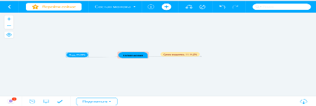
  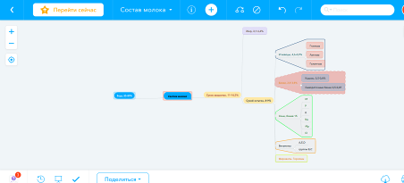
  Стадии производства молока. Виртуальная экскурсия на «Danone Rossia» (Выпуск 6. Этапы производства молока. https://www.youtube.com/watch?v=jN76rmLW0cQ&t=347s ).
  Записывают стадии производства молока (транспортировка, отбор сырья, анализ сырья, хранение, фильтрация, сепарация, нормализация, гомогенизация, пастеризация, деаэрация, охлаждение, расфасовка, анализ продукции).
  Способы фальсификации молока. Ментальная карта «Фальсификация молока» (https://www.mindmeister.com/993056378 )
  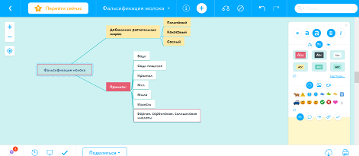
Практическая часть.  25-28 мин | Учитель проводит инструктаж по технике безопасности.  Знакомит с ходом работы.  Приложение 1 «Определение органолептических свойств молока и степени чистоты».  Приложение 2 «Определение степени чистоты молока».  Приложение 3 «Определение кислотности молока».  Приложение 4 «Измерение проводимости молока».  Приложение 5 «Определение фальсифицированного молока».  Приложение 6 «Первичная экологическая экспертиза продуктов питания».  Приложение 7 «Определение качественного состава молока». | Учащиеся разделены на восемь групп.  1 группа. Определение органолептических свойств молока (внешний вид, цвет, консистенция, запах, вкус). Определение степени чистоты молока.  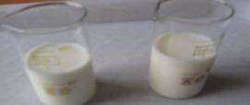  2 группа. Определение кислотности молока.  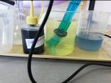  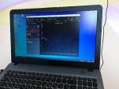  3 группа. Измерение проводимости молока.  4 группа. Определение фальсифицированного молока.  5 группа. Первичная экологическая экспертиза продуктов питания.  6 группа. Определение качественного состава молока.  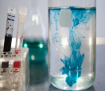  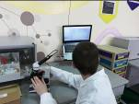  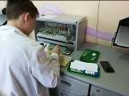  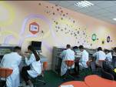  Учащиеся проводят практическую часть урока, анализируют полученные результаты, готовят выводы по работе.
  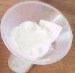  Определение |   чистоты.
Защита работы.  10-12 мин. | Организует защиту работ школьников. | Каждая группа докладывает о результатах своей работы, которые демонстрируют на ИД с помощью документ-камеры. Делают выводы о пригодности молока к использованию в качестве пищевого продукта.
Виртуальная экскурсия на АО «Золотые луга».  15 мин | Приглашает посетить компанию «Золотые луга», чтобы сравнить методы анализа молочной продукции на лаборатории «НаукоЛаб» и заводской лаборатории.  Вы собираетесь работать на молочном комбинате. Знания каких предметов вам пригодятся?  Какие специальности можно получить? В каких учебных заведениях? | Смотрят видеоролик. Сделано в Сибири. Золотые луга. / URL: https://www.youtube.com/watch?v=QFwRZR-fN_g&list=PL8XxnYozU-zPJM47d1hD3uMHSYRcSV3Tj&t=768s  Проводят сравнение о методах анализа в школьной и заводской лаборатории (компьютерные технологии!).  Отвечают на вопросы.  Государственный университет Северного Зауралья, Институт химии ТюмГУ, фармацевтический факультет ТГМА, Институт промышленных технологий и инжиринга; средние специальные учебные заведения (Многопрофильный колледж).
Итог занятия. Рефлексия.  3 мин. | Вернемся к целям урока. На все ли вопросы мы нашли ответ?  Что понравилось? Чему научились? Где это может пригодиться?  Какое домашнее задание вы бы предложили? | Изменяют цвет диаграммы.  Выбор молока  Продукт питания  Фальси  фикация  Упаковка  Проверка  Обработ  ка  Белки  Состав  Молоко  Обращают внимание на способы проверки качества молочной продукции в домашних условиях.  Решить практико-ориентированные задачи (приложение 11); по 3 задачи на выбор.

Список литературы

- ГОСТ 31450-2013 Молоко питьевое. Технические условия/ URL: http://docs.cntd.ru/document/1200103303 (дата обращения 19.10.2021)
- Горбатов К.К. Биохимия молока и молочных продуктов. - М.: – Легкая промышленность, 1984. -344 с.
- ГОСТ 23454-79. Молоко. Метод определения ингибирующих веществ. - М.: Изд-во стандартов,1989. - 374-380 с.
- ГОСТ 3625-84. Молоко и молочные продукты. Титрометрические методы определения кислотности. Введ. 01.01.94. - М.: ИПК изд-во стандартов, 1996. - 35-45с.
- Ларина Н.С., Катанаева В.Г., Ларина В.В. Практикум по химико-экологическому мониторингу окружающей среды. Учебное пособие. Шадринск: Издательство ОГУП «Шадринский Дом Печати», 2007 г. –с.263-297
- Горбатов К.К. Биохимия и молочных продуктов. 2-е изд., перераб и дополн. - М.: Колос, 1997. - 45 с.
- Лабораторная работа. Определение посторонних веществ в молоке. Контроль эффективности пастеризации молока/ URL: https://studfiles.net/preview/4258087/ (дата обращения 19.10.2021)
- Моисеева В.А., Ершова Н.П. Анализ минерального состава молока методом тонкослойной хроматографии. / URL: https://nsportal.ru/shkola/khimiya/library/2018/04/20/analiz-mineralnogo-sostava-moloka-metodom-tonkosloynoy (дата обращения 19.10.2021)
- Малинина С. Исследование химического состава молока. / URL: https://pandia.ru/text/80/196/45370.php (дата обращения 19.10.2021)
- Ватагина И.В. Санитарно-гигиенические исследования молока и молочных продуктов. / URL: https://infourok.ru/uchebno-metodicheskoe-posobie-po-mdk-06-01-teoriya-i-praktika-laboratornyh-sanitarno-gigienicheskih-issledovanij-po-teme-sanitar-4296337.html (дата обращения 19.10.2021)
- «Danone Rossia». Выпуск 6. Этапы производства молока. / URL: https://www.youtube.com/watch?v=jN76rmLW0cQ&t=347s ). (дата обращения 19.10.2021)
- Сделано в Сибири. Золотые луга. / URL: https://www.youtube.com/watch?v=QFwRZR-fN_g&list=PL8XxnYozU-zPJM47d1hD3uMHSYRcSV3Tj&t=768s (дата обращения 19.10.2021)
- Программа создания интеллект-карт. / URL: mindmeister.com (дата обращения 19.10.2021)
- Интеллект-карта «Состав молока». / URL: https://www.mindmeister.com/2093059947 (дата обращения 16.11.2021)
- Интеллект-карта «Фальсификация молока». / URL: https://www.mindmeister.com/993056378 (дата обращения 16.11.2021)
- Список опасных и безопасных Е-кодов продуктов питания. / URL: http://cgie.62.rospotrebnadzor.ru/consultation/info_2/45237/ (дата обращения 19.10.2021)

